  Deutsch | Name: | Zeit:

Diktat

Thema: stummes h

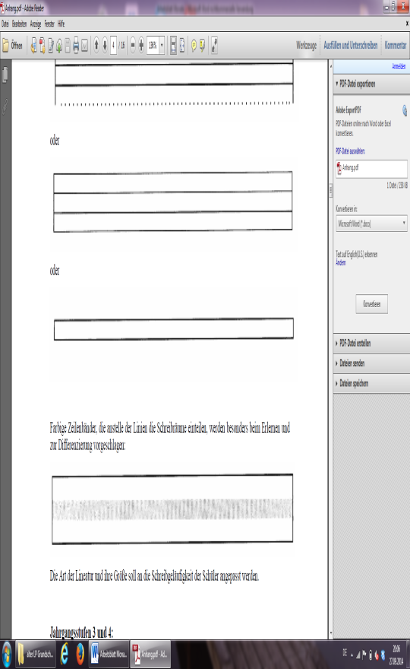 |  |  | Pkt.  /24
Du hast von 24 Punkten
______ Punkte erreicht.
Unterschrift: _____________________

Rückmeldung zur Lernzielkontrolle im  Fach Deutsch |  |  | Klasse: 2 |  | Schuljahr:  2018/2019
Du hast… |  |  |  |  | 
Wörter richtig geschrieben.

die Lernwörter richtig geschrieben.
an die Groß- und Kleinschreibung gedacht.
an den Punkt am Satzende gedacht.

Rückmeldung zur Lernzielkontrolle

Unterschrift Lehrkraft:_______________________________________________

Musterlösung Diktat

Der Schuh steht auf dem Stuhl.
Die Kuh hat Ohren und einen Zahn.
Das Jahr geht bald zu Ende.
Ich nehme die Sahne und zahle.
Ich zähle zehn Fehler.
In der Wohnung sehe ich eine Uhr.

Diktiert wird Satzweise. Der Punkt wird nicht mitdiktiert.

36 Wörter -> 18 Punkte (für jedes Wort ½ Punkt)
Großschreibung Satzanfang (½ Punkt )
Punkt am Satzende(½ Punkt)

Bewertung Diktat

 | Punkte maximal | Erreichte Punkte
Du hast die Wörter richtig geschrieben. | 18
Du hast an die Großschreibung am Satzanfang gedacht. | 3
Du hast an den Punkt am Ende des Satzes gedacht. | 3
Du hast _____ Punkte von 24 Punkten erreicht. Note: _____

